　　　　GPS講習会　最終章　　　　　　　　　　　　　　　　　　　　20240623

[1].アイコン

Geographicaが使っているアイコンに馴染むこと見る頻度が一番多い admin:Sites:GPS2:GPS最終講義:zu:image006.pngadmin:Sites:GPS2:GPS最終講義:zu:image004.pngadmin:Sites:GPS2:GPS最終講義:zu:image001.pngは理解し難い場合がある

[2].制限解除

トラック記録制限10回まで無料 。表示キャッシュ制限と一括キャッシュ制限で200MBまで無料(六甲山系レベル17で7区画程度

[3].設定

設定をする意義を理解してください。 どんな項目が有り、その項目を設定すると、何が変化するのか、やってみてください。 いざとなれば、設定を初期化して、設定をやり直したらいいだけです。

設定のサンプルは[3]Geographicaの設定に掲載してあります。

[4].キャッシュ

特に一括キャッシュの役割は何なのか。(行く頻度が多い六甲山は「一括キャッシュ」,行く頻度が少ない山は下山後一括キャッシュは削除して良い。再度行くときは、トラックログを表示して、その範囲を含む「一括キャッシュ」を撮り直せば良い。 　キャッシュ格子は,必要に応じて作ることは可能です。

キャッシュ格子

<http://yamamichi.no-ip.com/GPS2/GPS最終講義/キャッシュ格子.jpg>

マーカー2点の作り方

<http://yamamichi.no-ip.com/GPS2/GPS最終講義/キャッシュ2点.html>

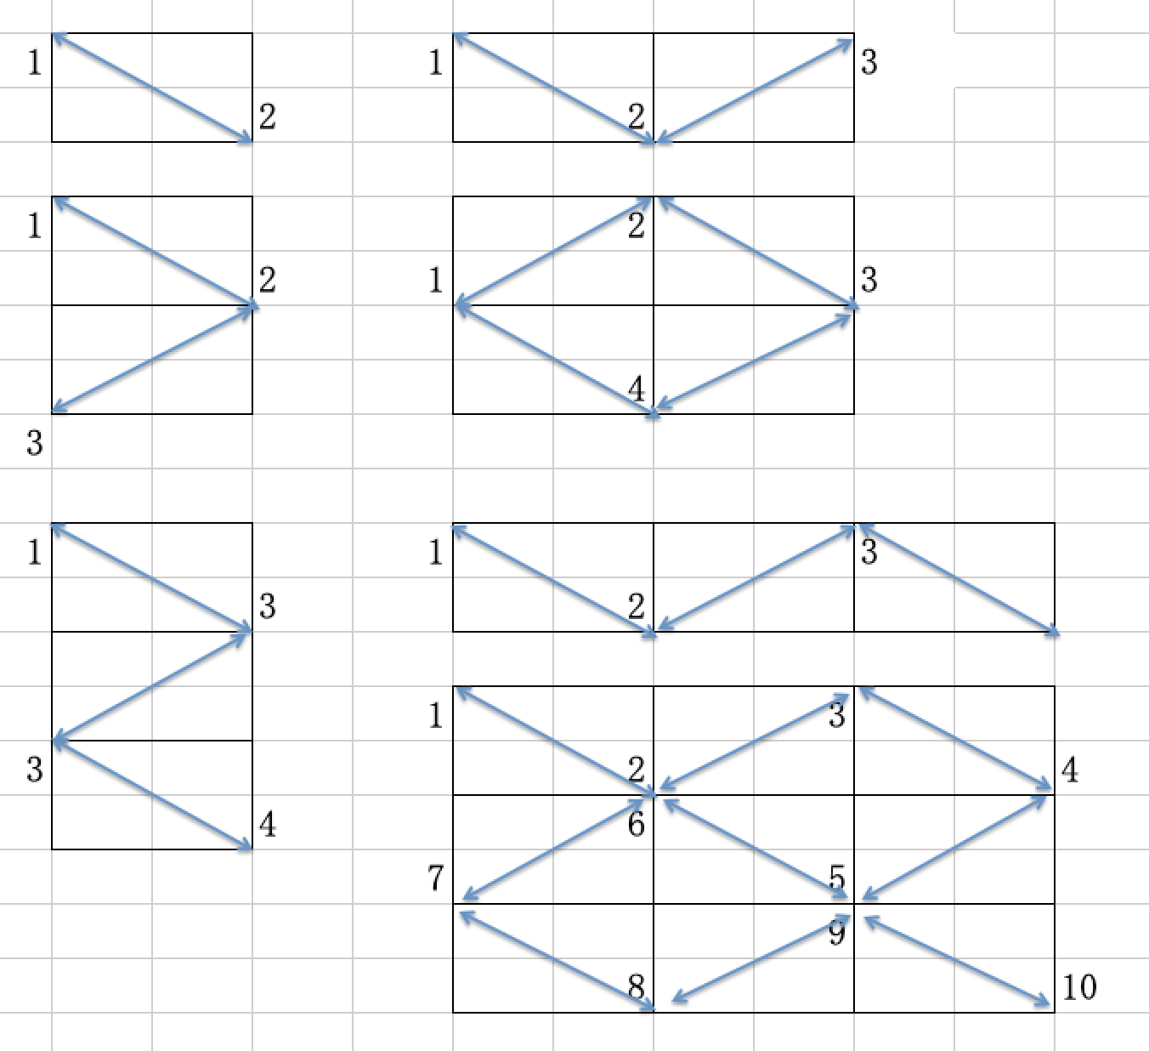

それぞれ何点必要か?

3×3の場合6と9は必要ないでしょう。

[5].トラックログ

　新しいバージョンでは、「クラウドにアップロードしますか?」と問われますが、「いいえ」としても、トラックログは記録保存されます、さらに、「トラック画像を保存しますか?」と問われますが、「いいえ」としても、トラックログは記録保存されます。この表示を出さないように設定する方法は、クラウドアウトするか、クラウドの個人ストレージの「記録後トラックアップロード」をoffにしてください。

[6].マーカー

便利な機能ですが、使い方を間違うと大事故につながります。現在位置を記録する前に、現在位置合わせを必ず実行してから、現在位置を記録してください。 　マーカーも使い方を工夫してください。OL的な使い方、ポイントメモ的な使い方、マーカーのアイコンを変更することも可能です。マーカーに近づくとスピーチしてくれる機能もあります。

[7].地図整置・地図正置

地図整置の基本は地図読解力があることが基本です。国土地理院　地図記号で検索してください。

<https://www.gsi.go.jp/kohokocho/map-sign-tizukigou-2022-itiran.html>

山登りの地図は1/25,000の地図が基本ですが、電子版の地図は色々見ることが可能です。Geographicaの一括キャッシュのレベル17でキャッシュしておくと、縮尺で1/1,500程度まで表示できます。

[11]ファイル・フォルダー

ファイルも、フォルダーも、作成・移動・削除・名前変更は同じような手続きです。フォルダーの中にファイル、もしくはフォルダーが入っているフォルダーは「削除」できません。先に中のファイルやフォルダーを移動もしくは削除してから「削除」してください。

[12].ファイル・フォルダーの整理

ファイルの整理はフォルダーの整理と一体です。フォルダの名前の付け方で、整理の仕方が決まります。 Geographicaのメニュー、トラック、の中にフォルダーを作る前に、メモ用紙でフォルダー名を書いて、納得してから、Geographicaのメニュー、トラックの中に作ってください。フォルダーの名前の前に番号をけておくと、一覧表示が便利になります。

[13]マーカーの整理

マーカーの整理も早めに、やっておかないと、整理ができなくなります。 マーカーがトラックと関連して作成されたものは、そのトラック名を連想できるフォルダー名で整理してください。 トラックの整理で作成したフォルダーと同じ名前でまーかーのフォルダーも作成し、マーカー群をそのフォルダーに入れます。

[14].ナビゲーション

1つのトラックでナビゲーションするのは簡単です。 これを応用して、複数個のトラックを表示して、トラックの記録もonにして、トラックの交点に差しかかる毎に、トラックonを切り替えることにより、ご自分が所持していないルートをナビゲーションさせることができます。 これによって記録させたトラックを保存してください。トラックの結合と同じです。

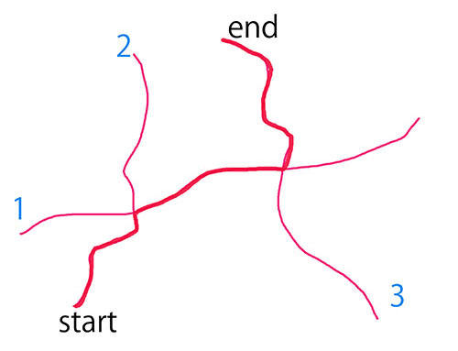

初めは2のトラックをロックオン。

1との交点で1のトラックをロックオン、2のトラックのロックオンを解除

3との交点で3のトラックをロックオン、1のトラックのロックオンを解除

[15].ファイルの遣り取り

お友達とのファイルの遣り取りは最低1つの方法をマスターしてください。Lineでの遣り取りが一番便利だと思います。 Docomoメールは.gpxファイルが壊れるので使わないでください。 Drop Boxは有料へ誘導される恐れがあるので、使うときは要注意です。

　問題は、ご自分のスマホとご自分のPCでのやり取りを何でするか。 MacとiphonはAir Dropが便利です、 スマホとWindowPCの両方にLineを作り、遣り取りする方法が便利ですが、スマホのLine IDと　WindowPCのLine IDを同じにするとバテングして支障をきたします、スマホはスマホの電話番号かスマホのメールアドレスをIDとし、WindowPCはWi-Fi即ちインターネット回線のプロバイダーのメールアドレスを用いてLineを開設しておけば、スマホのLineとWindowPCのLineでやり取りが可能です。

[16].通過点時刻調べ

例会の報告書を書く時にすごく便利です。正確すぎて誤魔化しができなくて、すみません。 トラックログの時間が全て同じ表示がされる場合があります。これはトラックを編集したり、加工したトラック記録などで、起こります。

[18].Back up

スマホも機械です、壊れた、バッテリがヘバッテきた、4Gから5Gにしたい等、スマホを買い換える時期はいずれきます。そのとき大事なデーター(トラック,マーカー,ルート)をバックアップ機能で、バックアップしてください。送り先は iphonならばicloudは5GBまで、AndroidならばGoogle Driveが15GBまで無料です。この頃はスマホの買い替え時のデーター移行は有料です。

[19].トラックデーターの編集

Geographicaでできる編集は、削除、分割、移動、前削除、後削除です。　結合はできませんが　[14]のようにして、結合してください。また、GPXedit2は　WindowPCでもMacでも稼働します、カシミールより優してでしょうが、少し癖があります。

[20].便利グッズ

●来る来る神戸の「Mt.」また明昭山の会のみんなの広場の

「やまみちGPSデーター」

<https://meishoyamanokai.com/hiroba/yamamichi-gps/index.html>

の山行きデーターは無料で使えます。バックアップファイルを使えば200でも500でも括取り込みができます。

* 来る来る神戸の「Mt.」の13「GPS-Data編集」は　kml==>gpx変換　また　gpx==>kml変換　がWindowでもMacでもできます。

GPXedit2

<http://yamamichi.no-ip.com/Mt2/13-gpx-%3Ekml/GPXedit2-main/GpxEdit2.htm>

はWindowPCでもMacでも稼働します、カシミールより優してでしょうが、少し癖があります。

* 国土地理院地図、受け付けるトラックデーターは.kml形式です。.gpx形式は.kmlデーター変換して利用してください。

国土地理院地図

<https://maps.gsi.go.jp/#15/34.733043/135.204792/&base=pale&ls=pale&disp=1&lcd=pale&vs=c1g1j0h0k0l0u0t0z0r0s0m0f0>

* 国土地理院地図Vector、やはりトラックデーターは.kml形式ですが、.gpx形式は.kmlデーター変換して利用してください。

地理院地図Vector

<https://maps.gsi.go.jp/vector/#7/36.104611/140.084556/&ls=vstd&disp=1&d=l>

●Compass　　デェフォルトのデーターは一般並みですが、ルート作成機能は中々いいのではないでしょうか。　年間4000円は? Compass

●山の電波地図　　APP山旅ローガーが基本の山での通信可能エリアの調査がわかるソフトです。　　　 山の電波地図

●「来る来る神戸」の「GPS(Geographpica)」の

[31]GPSアプリの基礎知識

<http://yamamichi.no-ip.com/GPS2/基礎知識/基礎.html>

は,一度読んでください。

●Geographicaヒント集 Geographica作者の 　Geographicaのメニュー,ヘルプ,ヒント集

<http://geographica.biz/help/index.html>

●Geographica掲示板 Geographicaのメニュー,ヘルプ,サポート掲示板

<https://geographica.biz/support/wforum.cgi>

* 作者のface book <https://www.facebook.com/geographica.iphone/posts/904102326349127>

これにアクセススルためには、あなたがFace Bookにアクセス可能にしておいてください。 80項目の内容があります